V.A discretas:

Anotacion del rango para conjunto finito de n elementos: RX = {X1 ,X2 …, XN}

Anotacion del rango para conjunto infinito numerable elementos: RX = { X1 ,X2 …}

P(x)=funcion de prob y el conjunto de pares (xi, p(xi) con i=1,2… es la distribucion de prob de X.

Funcion de distribucion acumulada: F(x) = P(X ≤ x) −infinito < x < infinito

Esperanza / valor medio / valor esperado de X => mismo concepto.

Propiedad de la esperanza: 

La Varianza de X se anota como (una de estas dos opciones): V (X) / σ2  

La desviancion estandar de X es: σX = raiz cuadrada de V(X)

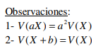

V.A discretas importantes:

1. Distribucion binomial:

Requisitos:

1- se realizan n repeticiones independientes de E , donde n se fija de antemano.

2- las repeticiones son idénticas, y en cada repetición de E observamos si ocurre A o no ocurre A (cuando A ocurre se dice que se obtuvo un “éxito”, caso contrario se obtuvo un “fracaso”)

3- la probabilidad de éxito es constante de una repetición a otra de E , y es igual a p Se dice entonces que E0 es un experimento binomial.

Sea la v.a. X: “número de éxitos en las n repeticiones de E ”. Entonces se dice que X es una v.a. binomial.

 Notacion: 



2. Distribucion geometrica:

Sea ε un experimento aleatorio. Sea A un evento asociado a E y anotamos P(A) = p

Supongamos un experimento aleatorio E0 que cumple los siguientes requisitos:

1- se realizan repeticiones independientes de ε , hasta que ocurre A por primera vez inclusive.

2- las repeticiones son idénticas, y en cada repetición de ε observamos si ocurre A o no ocurre A (cuando A ocurre se dice que se obtuvo un “éxito”, caso contrario se obtuvo un “fracaso”)

3- la probabilidad de éxito es constante de una repetición a otra de ε , y es igual a p

 Notacion: 

.Ademas existen una variante de la definicion de distribucion geometrica que es definir la v.a Y: “Numero de fracasos hata el primer éxito”, en este caso RY = {0,1,2…} osea que incluye al cero. Para este caso la distribucion de probabilidad es: 



3.Distribucion binomial negativa:

La distribución binomial negativa constituye una extensión de la distribución geométrica.

Sea r un entero positivo y sea E un experimento aleatorio. Sea A un evento asociado a E y anotamos P(A) = p. Supongamos un experimento aleatorio E0 que cumple los siguientes requisitos:

1- se realizan repeticiones independientes de E , hasta que ocurre A por r-ésima vez inclusive.

2- las repeticiones son idénticas, y en cada repetición de E observamos si ocurre A o no ocurre A (cuando A ocurre se dice que se obtuvo un “éxito”, caso contrario se obtuvo un “fracaso”)

3- la probabilidad de éxito es constante de una repetición a otra de E , y es igual a p.

 Notacion: 



4.Distribucion hipergeometrica:

Supongamos que tenemos una población o conjunto de N objetos o individuos (es decir tenemos una población finita). Clasificamos a los objetos de la población en dos categorías. Hay M objetos de una categoría y N-M de la otra categoría. Se suele decir que tenemos M “éxitos” y N-M “fracasos”.

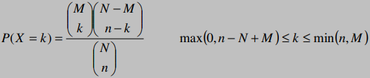 



5.Distribucion de Poisson:

Una v.a. X con rango RX = {2,1,0...} se dice tener distribución de Poisson con parámetro λ , si para algún λ > 0.

 

Proceso de Poisson, despues repasarlo.

Variables aleatorias continuas:

En la sección anterior se consideraron variables aleatorias discretas, o sea variables aleatorias cuyo rango es un conjunto finito o infinito numerable. Pero hay variables aleatorias cuyo rango son todos los números reales de un intervalo dado, (es decir es un conjunto infinito no numerable).

Ejemplos de variables continuas podrían ser

X: “tiempo que tarda en llegar un colectivo a una parada”

Y: “tiempo de vida de un fusible”

Como ahora los valores de una v.a. continua no son contables no se puede hablar del i-ésimo valor de la v.a. X y por lo tanto p (Xi) = P(X = x) pierde su significado. Lo que se hace es sustituir la función p(x) definida sólo para x1, x2, …, por una función f(x) definida para todos los valores x del rango de X. Por lo tanto se da la siguiente definición de v.a. continua

Sea X una v.a. Decimos que es continua si existe una función no negativa f , definida sobre todos los reales x ∈(− infinito, infinito), tal que para cualquier conjunto B de números reales.



Funcion de distribucion acumulada: Sea X una v.a continua. Se define la f.d.a de X como:

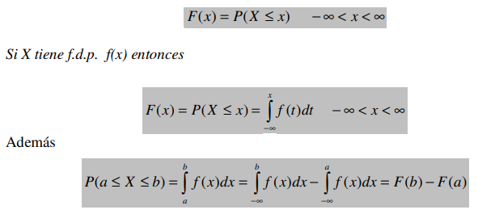

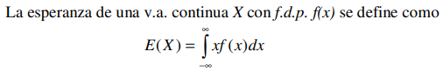

La varianza de una v.a continua es la misma que para el caso discreto. De esta forma, sigue siendo valida la igualdad:



Variablaes aleatorias continuas importantes:

1.Distribucion uniforme:

Una v.a continua X se dice que tiene distribucion uniforme en el intervalo [a,b], con a < b, si tiene funcion de densidad

de probabilidad dada por:

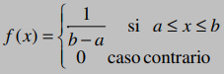  F.d.a: 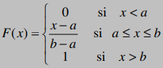



2.Distribucion normal:

Sea X una v.a. Decimos que tiene distribucion normal con parametros µ y σ si su f.d.p es de la forma (es falopa, esta no importa mucho).

Si µ = y σ = 1 entonces se dice que X tiene distribucion normal estandar. Se anota X – N(0,1). En este caso la F.d.a de una v.a normal estandar se anota con FI.



3.Distribucion exponencial:

Sea X una v.a continua. Se dice que tiene distribucion exponencial con parametro λ si su f.d.p es de la forma:

 Y su F.d.a: 

 

Variables aleatorias bidimensionales:

Clasificacion de las v.a bidimensionales:

.(X,Y) es v.a bidimensional discreta si X e Y son discretas.

.(X,Y) es v.a bidimensional continua si X e Y son continuas.

f.d.p conjunta => cuadro con las probabilidades.

.Si en estos casos nos piden que calculemos algo particular como la Prob(X>Y) hay que usar la logica y solo sumar los casos si es que ya tenemos la tabla.

Funciones de distribucion marginales de una v.a (X,Y) discreta: sumatoria de todos los casos. P(xi) y Q(yj).

Para saber si son independientes, primero no tiene que haber un cero, ya que para que sean independientes hay que multiplicar P(xi) * Q(yj) y su resultado debe ser la Pos P(x,y), si hay un 0 esto ya no es posible.

Ej: P(0,0) = P(0) * Q(0)

Un ejemplo de Funcion de probabilidad condicional:

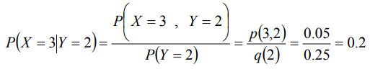

Funcion de una v.a bidimensional (Se nombra como Z):

Ejemplos:

1.Notacion Z – B(n,p)

Recordar que Z cuenbta el numero de exitos de n repeticiones o ensayos del experimento E si se define:

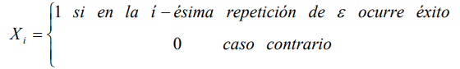

2. Sea Z una v.a binomial negativa con parametros r y p, es decir Z – BN(r,p)

Esperanza de una v.a que es funcion de una v.a bidimensional:



Esperanza de una suma de v.a:  Para el caso (X,Y) continua sigue siendo valida.

La esperanza verifica la propiedad lineal (osea que las multiplicaciones, sumas, etc. Se pueden sacar).

En general la esperanza de un producto de v.a no es igual al producto de las esperanzas.

Si (X,Y) es una v.a bidimensional tal que X e Y son v.a **independientes**, entonces: E(X*Y) = E(X) * E(Y). Para el caso de (X,Y) continua sigue siendo valida esta propiedad.

Varianza de una suma de v.a: 

Observacion: Si X e Y son independientes, entonces V(X+Y) = V(X-Y) = V(X) + V(Y). Esto es porque si las v.a X e Y son independientes, entonces : E(X*Y) = E(X) * E(Y) es igual a 0.

Concepto de Covarianza:

Propiedades:

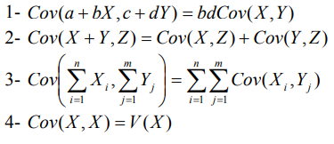

Suma de v.a y teorema central del limite (T.C.L):

Suma de v.a independientes:

1. Suma de v.a independientes con distribucion de Poisson:



2. Suma de v.a binomiales independientes:



3. Suma de v.a normales independientes: Si X e Y son dos v.a continuas independientes con densidades g(x) y h(y) respectivamente se puede probar que la v.a Z = X+Y y tiene densidad dada por:



Usando esto se puede desmotrar el siguiente importante resultado:



Si tenemos una sumatorina de 1 a N de una combinacion lineal (ej aX) se dice que es una combinacion lineal de v.a.

Para tener en cuenta: 

Promedio de v.a normales independientes:

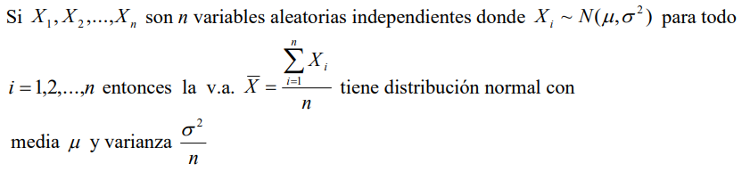

A (X barra) se lo llama promedio muestral o media muestral.

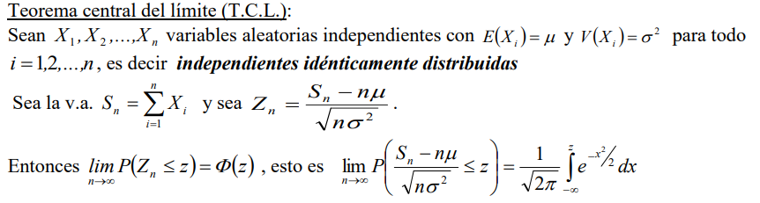

El Zn de arriba se define como la v.a Sn estandarizada.

Otra forma de enunciar el TCL es:

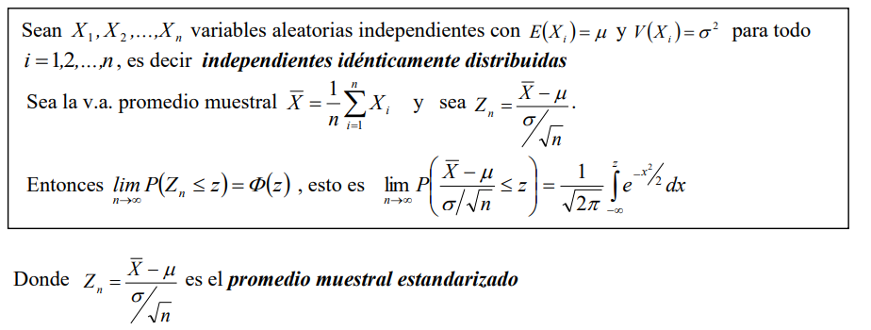

Recordar que la N debe ser mayor o igual a 30 para poder aplicar el TCL.

Tambien recordar que el TCL se utiliza cuando no sabemos la distribucion de las v.a y su resultado es una aproximacion.

Aproximacion normal a la distribucion binomial:

Se supone que X tiene una distribucion binomial con parametros n y p. Para calcular P(X <= k( debemos hacer la suma P(X<= k) = sumatoria de i=0 a k de P(X= i) pero si el valor de n es grande esto se complica. En estos casos como opcion podemos considerar a X como suma de v.a mas simples, especificamente si definimos Xi = 1 si en la i-esima repeticion de E ocurre éxito y 0 en caso contrario. Entonces cada Xi se la puede considerar B(1,p) y ademas la X son independientes. Podemos escribir X = la sumatoria de i a N de Xi y si N es grande entonces X tendra **aproximadamente** una distribucion normal con parametros np y np(1-p), es decir:



Observacion:esta aproximacion es buena si n es grande, np > 5 y n(1-p) > 5, pero es mas efecitvo aplicar esta aproximacion cuando np > 10 y n(1-p) > 10.

Aproximacion normal a la distribucion de Poisson:

Se puede probar aplicando el Teorema central del limite que:

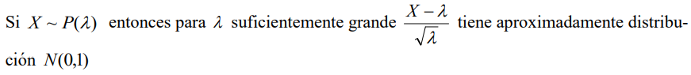

Para esto se debe cumplir λ > 30.

Observacion: la demostracion es sencilla si λ es igual a un numero natual n pues, si consideramos las v.a Xi – P(1) con i = 1,2..N independientes, entonces ya sabemos que:

